# ”Januariavtalets löften löser inte vårdens problem”

Den nya regeringen lovar nu ytterligare kömiljarder och en generalplan för svensk sjukvård. Att regeringen med stödpartier vill agera är inte fel, men de väljer fel väg. Istället måste sjukvårdens arbetsform och organisation förändras i grunden, skriver Johan Hjertqvist och Arne Björnberg, Health Consumer Powerhouse.

 Igår 16.38

**[Läs mer om Krisen i sjukvården](https://www.svd.se/om/krisen-i-sjukvarden)**

[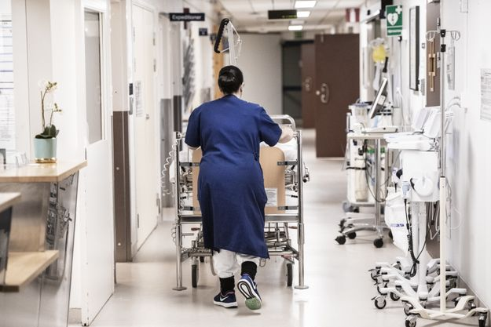](https://images.svd.se/v2/images/f36031f9-52f0-4524-8fdc-9f5133f0089f?fit=crop&h=417&q=80&upscale=true&w=625&s=afabfe26b29112ea77278c9d3b56769bae0d78d3)

Foto: Lars Pehrson

## DEBATT | SJUKVÅRDEN

**Ända sedan 2004,**då vi började jämföra sjukvårdens prestationer i Europa, har Sverige varit förankrat i botten vad gäller tillgänglighet. Varken kömiljarder, politiska ”satsningar” eller omfattande utredande har kortat vårdköerna. Inte heller under 2018 klarade svensk sjukvård att lyfta sig, visar det senaste Euro Health Consumer Index (EHCI) som publicerades [den 25 februari](https://healthpowerhouse.com/publications/#200118). Bara Irland och Storbritannien har ännu sämre tillgänglighet.

### Debatt

Det här är en argumenterande text med syfte att påverka. Åsikterna som uttrycks är skribentens egna.

Nu ska det tas nya tag. Den så kallade januariöverenskommelsen stipulerar ytterligare kömiljarder till regionerna för att leverera vad man redan är ålagd sedan 1992, då den nationella vårdgarantin infördes (men aldrig implementerades). Husläkarreformen 1994 skulle ge alla svenskar tillgång till egen läkare i primärvården – inte heller detta löfte har på 25 år förverkligats. Nu ska enligt överenskommelsen ”rätten till fast läkarkontakt säkras”. En ”generalplan” ska se till att dessa nya löften förverkligas. Felande vårdhuvudmän ska kunna drabbas av ”vite och sanktioner”. Piska och morot i samma paket, med andra ord.

Det är svårt att säga att erfarenheterna är goda av stora politiska reforminitiativ i sjukvården (inrättandet 1862 av landstingen funkade nog i den dåtida miljön). Ambitionen är tveklöst god. Den usla svenska tillgängligheten är plågsam för patienterna och genant för Sverige. ”Generalplan” låter stiligt – det gjorde Stålverk 80 också på sin tid. Men verkar strategin, som hittills gått att utläsa, övertygande?

**Vad säger oss då europeiska erfarenheter?** En hel del:

* Det finns inget eller snarast omvänt samband mellan vårdkostnader och väntetider. Sjukvård är i viktiga avseenden en processindustri och det är billigare att hålla igång ett flöde utan avbrott. Att förvägra patienter vård för att hålla budgetar är självbedrägeri (eller än värre, systembedrägeri). Den mest tillgängliga vården finns idag i vår världsdel i så skilda länder såsom Schweiz, Luxemburg, Belgien, Island, Bulgarien, Serbien, Nordmakedonien och Montenegro. Högt utvecklade, rika länder tillsammans med småstater med EU-drömmar. Det säger sig självt att förklaringen till framgång inte är kömiljarder eller statliga planinstrument utan en miljö med tydliga incitament att behandla, inte ställa i kö.
* Svensk sjukvård har på tio år klättrat till den fjärde dyraste i Europa (efter ”lyxlirarna” Schweiz, Luxemburg och Norge). Brist på pengar kan knappast vara huvudproblemet. Det är svårt att se varför svensk sjukvård ska vara en tredjedel dyrare än till exempel den finländska, med sämre vårdresultat.
* Brist på läkare och sköterskor gäller åtminstone hela Västeuropa och kan inte tjäna som svensk ursäkt. Sverige har på pappret betydligt fler läkare än EU-snittet (men färre sköterskor). När många av vantrivsel lämnar vården, blir hyrpersonal eller nätläkare går landstingsvården på knäna. I stället för plågsamma och av allmänheten knappast efterfrågade husläkarförsök borde behandlingsresurser frigöras genom skrotande av den överrapportering som är en plåga. När läkarens halva dag måste ägnas statistikproduktion (som till stor del aldrig får vettig användning) säger det sig själv att patienterna kommer på undantag!
* Svensk sjukvård är inte ensam om att lida av MDD (Management Deficiency Disorder). Att professionerna sidsteppas av administratörer och politiker är diagnosen i alla planhushållssystem (UK, Norge, Sverige, Polen, Ungern med flera). Vi ser inga alternativ till att radikalt bryta med denna utveckling och likt reformframgången Nederländerna lyfta bort politikerna och låta kvalificerade, beslutsfähiga sjukvårdsledare fatta de beslut administratörer, amatörer och vårdkonsumenter inte ska syssla med.

**Svensk sjukvård är idag** djupt desillusionerad. Samtidigt som vårdkvaliteten stadigt förbättras kroknar medarbetarna och allmänheten tappar förtroendet. Det är allvarligt. Att regeringen med stödpartier vill agera är inte fel. Det är dess skyldighet. Men vi är rädda att man väljer den kära gamla top-down-utvägen: mer pengar, fler pappersreformer, nya ”satsningar”.

Radikalt vore att börja underifrån och i grunden förändra arbetsformer och organisation. Att lita på motiverade medarbetare och engagerade vårdkonsumenter är säkert hisnande. Men nödvändigt.

**Arne Björnberg**  
**Johan Hjertqvist**  
Health Consumer Powerhouse (HCP)

[](https://images.svd.se/v2/images/18784a4c-dde4-423d-9b83-3d5a1cc85a2d?fit=crop&h=348&q=80&upscale=true&w=522&s=c57380919873256976fd773467e97dabbb050bfc)

Johan Hjertqvist och Arne Björnberg. Foto: Privat